行政院及所屬機關出國報告
（出國類別：考察）

赴美國衛生部、疾病管制中心

及馬里蘭州衛生局考察報告

服務機關：行政院衛生署國民健康局
出國人員職稱及姓名：局長蕭美玲
社區健康組組長蕭淑珍
成人及中老年保健組科長洪秀勳
婦幼及優生保健組科長陳麗娟
出 國 地 區 ：美國華盛頓DC、馬里蘭州、喬治亞州及加州
出 國 期 間 ：96年03月18日至25日
報 告 時 間 ：96年06月20日
報 告 日 期 ：94年12月30日

行政院研考會編號欄

摘要
為整體瞭解美國健康保健相關部門，進而擴大建立有效合作關係，本局蕭美玲局長率同仁一行四人，前往美國衛生部、疾病管制中心、藥物食品管制局、馬里蘭州政府衛生局瞭解健康服務組織與相關政策，期望能提供本局未來組織運作或政策決定之參考。
爲比較美國與台灣健康保健服務情形，就政府部門各層級之健康服務組織與運作模式做詳細介紹；並參酌美國生育健康服務、婦女健康服務、慢性病及社區健康服務等議題，提供政策建議；另亦提供我國Healthy People 2020白皮書參考方向，作為政策規劃之參考。

目錄
- 考察目的………………………………………………….4
- 考察過程…………………………………………………5
- 考察心得…………………………………………………8
- 建議…………………………………………………………15
壹、考察目的
國民健康局自民國90年成立以來，陸續派人與美國疾病管制中心（Centers of Disease Control and Prevention，以下簡稱CDC）建立合作關係，近年來合作關係僅限於全球青少年吸菸行為調查資料分析之工作研討會及工作坊。然就美國CDC組織架構看，其執行業務除急性傳染病與我國疾病管制局業務相關外，其有關慢性病及健康促進範圍與本局各組室業務極為相似，為整體瞭解美國健康保健相關部門，進而擴大建立有效合作關係，以提升本局未來政策決定之參考，本局蕭美玲局長率同社區健康組組長蕭淑珍、成人健康組科長洪秀勳、婦幼及優生保健組科長陳麗娟等一行四人，於96年3月18日至25日赴美國參訪衛生部（Department of Health and Human Services，以下簡稱DHHS ）及其附屬單位疾病管制中心CDC(Centers for Disease and prevention )、藥物食品管理局FDA（Food and Drug Administration），並拜訪馬里蘭州政府衛生局（Department of Health and Mental Hygiene）。
具體而言，本次考察的目的為參訪美國衛生部、馬里蘭州衛生局及疾病管制中心，進行生育保健、婦女健康、慢性病防治及社區健康促進等業務之交流，並研議合作計畫之可行性。
貳、考察過程
本次考察行程為期8天，實地拜會位於華盛頓特區之美國衛生部，包括全球健康事務辦公室（Office of Global Health Affairs）、初級健康照護局（Bureau of Primary Health Care, Health Resources and Services Administration, DHHS）、少數民族健康辦公室（Office of Minority Health, DHHS）、人類研究及預防辦公室（Office for Human Research Protection, DHHS）、藥物食品管理局（Food and Drug Administration）及馬里蘭州政府衛生局（Maryland Department of Health and Mental Hygiene）；另外參訪位於亞特蘭大之美國疾病管制中心（Centers for Disease and prevention），計有疾病防制與健康促進組（Disease Prevention and Health Promotion）、吸菸與健康辦公室（Office of Smoking and Health）、生育健康組（Division of Reproductive Health, National Center for Chronic Disease Prevention and Health Promotion）、婦女健康辦公室（Office of Women’s Health）等相關機構。
考察行程下：
日 期 | 參訪單位 | 聯絡人/簡報人
第一天  （3/20週二） | Office of Global Health Affairs, US DHHS | Dr.Amar Bhat, Director of the Pacific region
第一天  （3/20週二） | Bureau of Primary Health Care, Health Resources and services Administration, US DHHS | Mr.Kaytura Felix-Aaron, Director of Quality and Data
第一天  （3/20週二） | Office of Minority Health, US DHHS | Ms,Betty Hawks,  office of the Director
第一天  （3/20週二） | 下午拜會Maryland Department of Health and Mental Hygiene
第一天  （3/20週二） | Office of Public Relations and Governmental Affairs | Mr.Keith Tobias
第一天  （3/20週二） | Epidemiology and Disease Control Program, Community Health Administration, | Dr.John Krick, Director,
第一天  （3/20週二） | Office of Food Protection and Consumer Health, Community Health Administration | Mr, Alan Taylor, Director
第一天  （3/20週二） | Local Health Officers | Dr, Andrew Bernstein, Harford County, Maryland  Dr, Larry Leitch, Carroll County, Maryland
第一天  （3/20週二） | Center for Prevention Health Services, Family Health Administration | Ms. Carol Miller
第一天  （3/20週二） | Center for Maternal and Child Health, Family Health Administration | Ms. Bonnie Birkel and Ms. Audrey Regan
第二天（3/21週三） | Office for Human Research Protection, US DHHS | Dr. Melody Lin,  Deputy Director,
第二天（3/21週三） | Division of Compliance Oversight  Office for Human Research Protection, US DHHS | Ms. Kristina C. Borror,  Director
第二天（3/21週三） | Division of Policy and Assurances  Office for Human Research Protection, US DHHS | Ms. Irene E.Stith-Coleman,  Director
第二天（3/21週三） | Division of Education and Development  Office for Human Research Protection, US DHHS | Ms. Shirley J. Hicks  Director
第二天（3/21週三） | Office of Disease Prevention and Health Promotion ,US DHHS | Ms. Radm Penelope S.Royall  Deputy Assistant Sectary for Health
第二天（3/21週三） | Office of the Commissioner, Food and Drug Administration, US DHHS | Ms, Julia L. Ho  Associate Director for Asia & the Pacific
第二天（3/21週三） | Office of Women’s Health, Food and Drug Administration, US DHHS | Ms. Deborah L. Kallgren  Health Program Coordinator
第三天（3/22週四） | Office of Capacity Development and Program Coordination, Coordinating Office for Global Health, CDC | Ms. Kristin Mccall, Health Communications and Policy Specialist
第三天（3/22週四） | Assoc Dir for Global Health Promotion , National Center for Chronic Disease Prevention and Health Promotion, CDC | Dr. David McQueen, Office of the Director
第三天（3/22週四） | Office on Smoking and Health, National Center for Chronic Disease Prevention and Health Promotion, CDC | Dr. Matthew Mckenna, Director  Dr. Lorna English, Deputy Director  Dr. Samira Asma, Associate Dir Global TPC
第三天（3/22週四） | Division of Reproductive Health, National Center for Chronic Disease Prevention and Health Promotion, CDC | Dr. Howard I. Goldberg, Associate Dir for Global Health  Dr. Howard(Tim)Miner, Public Health Advisor  Dr. Jason Hsia, Senior Statistical Advisor
第四天（3/23週五） | Office of Women’s Health, CDC | Dr. Yvonne Green, Associate Director for Women’s Health
第四天（3/23週五） | Sustainable Management Dev Program, Coordinating Office for Global Health, CDC | Ms. Janna Brooks,  Public Health Advisor
参、考察心得
- 中央層級之健康服務組織與運作模式（圖一）
圖一：美國衛生部（Department of Health and Human Services，DHHS）
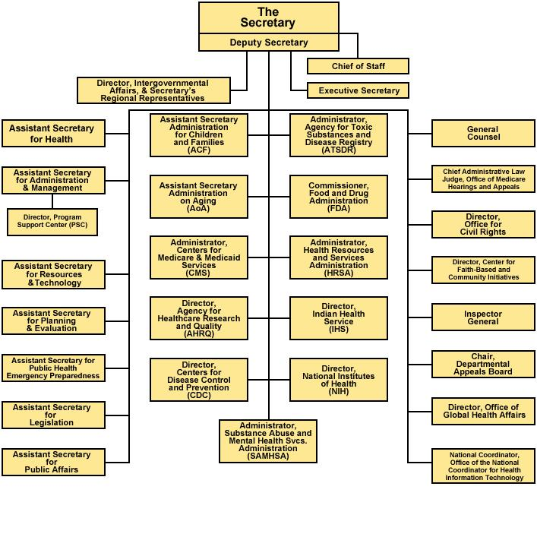
美國衛生部下與健康促進服務較有關的機構有兒童與家庭管制局ACF、老年管制局AoA 、疾病管制中心CDC、健康資源與服務管制局HRSA等，類似部門在不同機關內同時設置，例如負責全球健康事務的機關，在美國衛生部下設有Office of the Sectary（OS）,Office of Global Health Affairs.,（OGHA），而國家衛生研究院National Institute of Health（NIH）下也有John E. Fogarty International Center，另疾病管制中心Centers for Disease Control and Prevention（CDC）有Office of Global Health（OGH）負責，NCCDPHP下的生育健康組內又設有Office of Capacity Development and Program Coordination, Coordinating Office for Global Health（CoOGH），而藥物食品管制局US Food and Drug Administration（FDA）也設有Office of Global International Affairs.（OIA），只是負責的國際事務內容會就該機關業務進行國際交流事宜，本次拜訪DHHS下的OGHA、CDC下的OGH及NCCDPHP下生育健康組之CoOGH討論國際合作事宜。
同樣的，在婦女健康議題上，美國衛生部DHHS、美國藥物食品管制局（Food and Drug Administration）與疾病管制中心（Centers for Disease Control and Prevention）組織內均設有婦女健康辦公室（Office of Women’s Health），負責該部、局、室內外業務之整合，可作為我國組織架構重整之參考 。
圖二：疾病管制中心(Centers for Disease Control and Prevention, CDC）
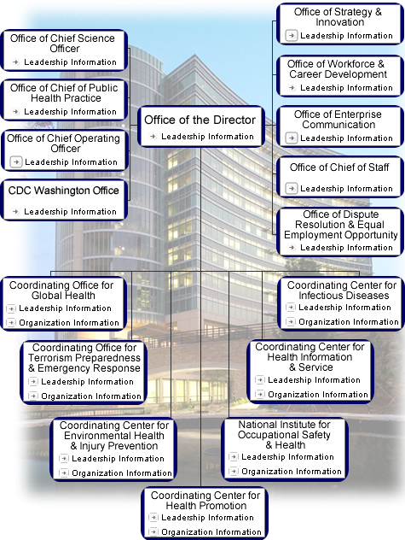
美國疾病管制中心（CDC）設於衛生部(DHHS)下，最上層組織包括一所職業安全與健康研究院、及六個協調合作中心（Coordinating Centers），與本局業務最相關的是健康促進協調中心 (Coordinating Center for Health Promotion, CDC，以下簡稱CoCHP)。CoCHP其下設出生缺陷與發展遲緩國家中心 (National Center for Birth Defects and Developmental，以下簡稱 NCBDDD）、慢性疾病預防與健康促進國家中心(National Center for Chronic Disease Prevention and Health Promotion，以下簡稱NCCDPHP)及基因與疾病預防辦公室(Office of Genomics and Disease Prevention，以下簡稱OGDP)。
圖三：慢性疾病預防與健康促進國家中心NCCDPHP
(National Center for Chronic Disease Prevention and Health Promotion, Coordinating Center for Health Promotion, CDC)
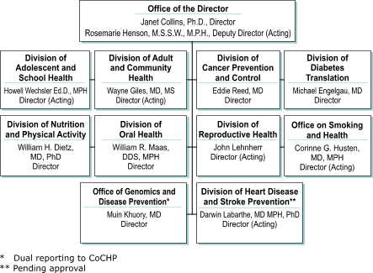
美國疾病管制中心（CDC）組織下的NCCDPHP與本局業務相近，主要分為9組1辦公室，以人口學分類的有成人與社區健康組(Division of Adult and Community Health)、青少年與學校健康組(Division of Adolescent and School Health)，以疾病型態分類的有癌症預防與控制組(Division of Cancer Prevention and Control)、糖尿病轉移組(Division of Diabetes Translation)、心臟疾病與中風預防組(Division of Heart Disease and Stroke Prevention)，而以健康危險因子分類的有公共衛生基因國家辦公室(National Office of Public Health Genomics)、營養與生理運動組(Division of Nutrition and Physical Activity)、生育健康組(Division of Reproductive Health)、口腔健康組(Division of Oral Health)、吸菸與健康組(Division of Smoking and Health)。未來本局若與美國疾病管制中心簽訂合作計畫，可以NCCDPHP做為對等單位進一步研議。
二、地方層級之健康服務組織與運作模式（圖四）
圖四：馬里蘭州政府衛生局
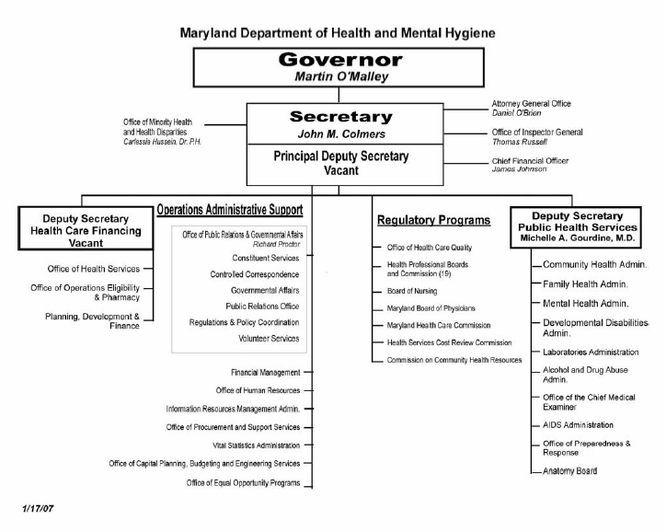
馬里蘭州政府衛生局（Maryland Department of Health and Mental Hygiene）著重於公共衛生業務，其下設有社區健康管理處（Community Health Admin.）、家庭健康管理處（Family Health Admin.）、精神健康管理處（Mental Health Admin.）、發展障礙管理處（Developmental Disability Admin.）、實驗室管理處（Laboratories Admin.）、酒精與藥物濫用管理處（Alcohol and Drug Abuse Admin.）、重要醫學檢驗室（Office of the Chief Medical Examine）、愛滋病管理處（AIDS Admin.）、備援室（Office of the Preparedness & Response）、解剖委員會（Anatomy Board）、少數民族健康與健康障礙室（Office of Minority Health and Health Disabilities）。各處室下又設有各中心與辦公室。例如本次拜會的家庭健康管理處（Family Health Admin.），其下設有Center for Maternal & Child Health、Office for Genetics & CSHCN、Office of Primary Care Services、Office of the Maryland WIC Program、Center for Cancer Surveillance & Control、Center for Health Promotion, Education & Tobacco Use Prevention、Center for preventive Health Services。
家庭健康管理處就生命週期提供從孕前、懷孕期、嬰兒期、兒童期、青少年期及成人期之健康服務，重要健康指標以嬰兒死亡率、兒童期鉛中毒、青少女懷孕、成人期癌症、心臟疾病和糖尿病等，其他優先議題包括促進健康行為，例如戒菸、促進營養和運動。相當於我國縣市衛生局保健課，其下之婦幼健康中心（Center for Maternal & Child Health）及初級照護服務辦公室（Office of Primary Care Services）等同於我國衛生所角色，然其公共衛生工作人員不進行特殊個案健康管理。
三、生育健康服務方面
美國每年大約有6百萬人懷孕，2004年嬰兒死亡率6.8％0；新生兒死亡率4.5％0，嬰兒死亡主因是嬰兒猝死（SIDS）、先天性畸形、早產及低出生體重之異常及呼吸困難症候群等，母親的年齡在16歲以下及44歲以上也是造成嬰兒死亡的危險因子。而早產及低出生體重之異常、先天性畸形是新生兒死亡主因。1998年早產兒發生率11.6％，低出生體重兒發生率7.6％，小於1500公克之極低體重出生兒發生率1.4％。早產及極低體重出生兒發生率有增加趨勢，尤其在非裔美國人及印地安人。
美國疾病管制中心NCCDPHP下生育健康組（Division of Reproductive Health）任務在於促進優質生育及嬰幼兒健康，包括進行流行病學、行為科學、人口學及健康服務之研究；支持國家型的監測系統觀察趨勢及調查健康議題；提供國際性的技術協助、諮詢與訓練；將研究發現轉成醫療照護政策、公共衛生政策及健康促進策略。
業務重點針對未成年青少女懷孕健康、人工協助生殖技術、全球生育健康、孕產婦與嬰幼兒健康、難民生育健康、嬰兒猝死症候群、非預期懷孕、婦女生育健康等。近年來持續進行的計畫，包括為降低孕婦死亡率並瞭解複雜的影響因素，建立全國性的懷孕監測系統（PRAMS）；另進行婦幼健康流行病學計畫，提供州政府經費上及技術上的援助。
由於我國立法院剛審查通過人工生殖法案，本次參訪特別就人工生殖通報系統及施術機構品質管理提出，依據美國1992年人工協助生殖臨床成功率與保證法案（ART 1992 Fertility Successes Rate and Certification Act），美國CDC每年必需出版人工協助生殖技術成功率年報，目的在於提供施術夫妻了解成功機率及選擇施術機構，至於行政執行層面的通報流程及施術機構品質管理，係委由民間機構American Society of Reproductive Medicine (ASRM)辦理。
四、婦女健康服務方面
美國衛生部下的婦女健康辦公室（Office on Women’s Health, OWH）設立於1991年，屬於Office of Public Health and Science下的一個組，OWH指導與協調所有DHHS下各機構局處室之間的婦女健康事務。另外DHHS下的國家婦女健康資訊中心（The National Women’s Health Information Center, NWHIC）由聯邦政府資助提供婦女免費諮詢服務，服務內容包含800個主題，從青少女健康、生育健康到老年婦女健康，設有英語與西班牙語諮詢服務專線1-800-994-9662。另外，又設有www.womenshealth.gov和www.girlshealth.gov兩個網站，除了提供婦女健康統計數字和每日婦女健康相關新聞之外，對於常見健康問題有清楚的解答，協助婦女得到正確可信的資訊，協助民眾維持健康。
CDC和毒性物質與疾病登記局（the Agency for Toxic Substances and Disease Registry ,ATSDR）於1994年設立婦女健康辦公室（Office of Women's Health），提供相關婦女及健康醫療專業人員論壇、研討會、研究調查及資訊服務。針對HPV疫苗施打政策、子宮頸抹片及乳房攝影篩檢推動情形、及更年期婦女荷爾蒙替代療法等問題均列為重要婦女健康議題。另外，CDC下各處室也會有與婦女健康相關議題，例如生育健康組的婦女生育健康行動最初專注於研究安全有效的避孕方法、生育健康、不孕症協助、愛滋病預防和其他性行為引起的傳染病。以生物醫學、行為科學和調查研究尋求預防傳染病和促進婦女健康。CDC的生育健康組與監禁婦女及健康管理照護機構成員等特殊族群一起工作，以檢視生育健康的不平等性和婦女生育健康照護與結果。
而FDA的職責是確保食品是安全、健康且衛生的，藥物與醫療儀器是安全而有效的，為動物食品與藥品的安全把關，食品與醫療產品都有適當的標籤說明；其婦女健康辦公室扮演該局內部與外部婦女健康的提倡者，管理並檢視FDA的工作是否有性別意識，對於藥物、醫療儀器、人體試驗中的性別不平等的情形予以糾正，倡導以婦女健康為前提，整合FDA組織內部各單位婦女健康議題的介入，建立官方單位與非官方組織（如消費者團體、保健工作推動者、專業人員和產業界）的夥伴關係，共同完成FDA的婦女健康目標。
這次參訪令人印象深刻的是FDA所製作的一個由五個木質珠子，模仿大小不同的乳房硬塊，串成葫蘆型的鑰呎圈，提醒婦女每年接受乳房攝影檢查，可以在乳房硬塊0.2公分的時候就可以早期發現，如果接受第一次乳房攝影檢查，可以發現0.6公分乳房硬塊；規律的乳房自我檢查可以發現1.2公分乳房硬塊；偶而才做乳房自我檢查可以發現2.5公分乳房硬塊；如果婦女不熟習乳房自我檢查乳房硬塊大到3.75公分才可以發現，讓婦女實際感受乳癌早期發現的重要，而以上所述都是有實證資料佐證的。未來我們要努力方向是如何讓實証研究轉化成民眾衛教的語言。
五、慢性病及社區健康服務方面
2004年美國生命資料統計顯示，該國的平均餘命為77.8歲（男性75.2歲、女性80.4歲）。65歲以上族群的主要死因為心血管疾病和癌症，心臟疾病（包括心肌梗塞和慢性缺血性心臟病）佔35%，癌症佔22%。其它老年人的重要疾病包括中風（腦血管疾病）、慢性阻塞性肺病、糖尿病和肺炎以及流行性感冒。近二十年來，阿茲海默症和腎臟疾病也成為美國的重要死因，而傳染性疾病（肺炎、流感）、意外事故傷害也仍是重要死因。
分析這幾年的美國死因可以發現，因心臟病和動脈硬化的死亡人數大幅減少、男性癌症的死亡人數也較以前減少。在未來可以預期由於生物醫療科技的進步、公共衛生的共識和社會的改變，死亡率會下降，壽命會延長，而老年人的生活品質就成為另一個需要關注的議題。
鑒於目前已確知，健康的生活型態、疾病的早期發現、預防注射、預防事故傷害與自我照護技能的提升，是增進老年健康的五大要素。美國疾病管制局除提供優質的健康資訊之外，在the healthy aging program中發展SPARC（Sickness Prevention Achieved through Regional Collaboration）模式，使預防保健服務更加便利。並透過SENIOR（State-based Examples of Network Innovation, Opportunity, and Replication），整合公共衛生服務網絡。
六、Healthy People 2020白皮書
美國衛生部已依Healthy 2010訂定社區計畫指引，由各州政府參考執行，Healthy People 2010所定28項重點議題包括關節炎、骨質疏鬆、癌症、糖尿病、慢性腎臟病、心臟病與中風、營養與肥胖、健康體能、菸害防制、婦幼衛生、意外傷害與暴力預防、口腔保健、視力與聽力等，並依據HEALTHY PEOPLE 2010 的指標，編印Healthy People in Healthy Community，提供社區推動健康促進之參考。
目前並已著手收集更多實證資料，透過跨部門合作，研擬Healthy People 2020。
肆、建議
一、美國衛生部針對需跨中心、局、院合作者，例如婦女健康、慢性病社區健康促進等重要議題，均設有辦公室做政策協調整合。反觀本署，有關涉及本署各處局之婦女健康業務，目前由本局做業務窗口，為考量整體溝通協調，建議應提升至署內層級。
二、美國CDC其執行業務，除急性傳染病與我國疾病管制局業務相關外，有關慢性病防治及健康促進工作與本局各組室業務極為相似，本次參訪已就上述相關議題建立業務聯繫管道，未來建議繼續就人才培訓與國民健康狀況調查等研究調查計畫，與美方進行合作事宜。
三、美國CDC生育健康組任務著重在研究、監測、調查、或將研究發現轉成政策或策略提供各州參考，非政策直接執行機構，未來可透過該組進一步與相關單位接洽，例如與American Society of Reproductive Medicine (ASRM)瞭解人工協助生殖通報流程及施術機構品質管理。
四、我國因為有全民健保制度的實施，可將重要慢性疾病如糖尿病的治療與併發症的預防納入給付；癌症的早期篩檢與各項預防保健服務皆有公務預算支付，涵蓋範圍較美國商業保險與國家保險為廣。但在健康老化與改善老年生活品質方面，我國與美國面臨同樣的挑戰。美國的SPARC（Sickness Prevention Achieved through Regional Collaboration）模式，與SENIOR（State-based Examples of Network Innovation, Opportunity, and Replication），值得進一步學習。
五、關於更年期保健方面，CDC致力於提供正確且實用的中年婦女相關健康議題的保健資訊，透過宣導品、大眾傳播媒體與網際網路，倡導心血管防治、增加體適能與健康檢查，提升婦女自我保健的知能，更重要的是考量宗教與文化背景的差異，例如婦女對子宮切除、手術性停經與荷爾蒙療法等健康議題的歧異態度，也特別重視性別差異性的服務提供。因此，我國未來在面對相關婦女健康議題時，應多考量不同團體或文化背景的差異，才能提供具文化適切性之服務。
六、我國目前委由國家衛生研究院研擬台灣版的Healthy People 2020，美國衛生部已完成的Healthy 2010撰寫方式可提供參考。

